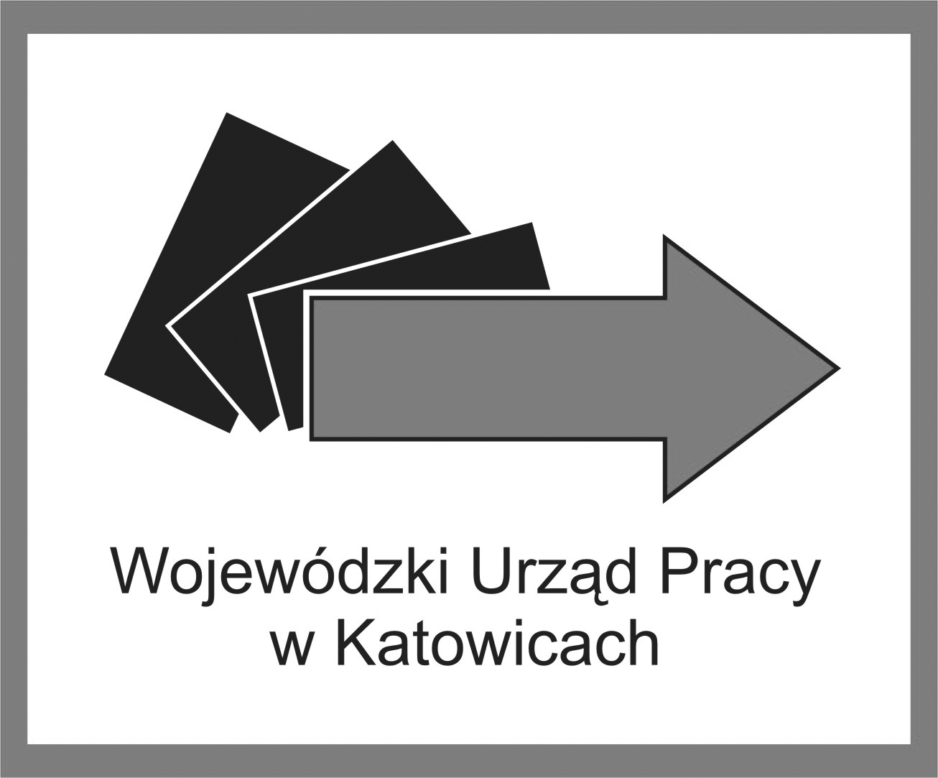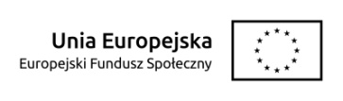

ZAŁĄCZNIK NR 1
PN/13/19
FORMULARZ OFERTOWY

POSTĘPOWANIA PROWADZONEGO W TRYBIE PRZETARGU NIEOGRANICZONEGO

Nazwa Wykonawcy:…………………………………………………………………………..

Adres:……………………………………………………………………………………………

Nr telefonu:……………………………………………………………………………………..

Nr faksu:…………………………………………………………………………………………

E–mail (do kontaktu):…………………………………………………………………………..

NIP…………………………………..…….REGON1…………………………………………
Wykonawca jest małym/średnim przedsiębiorcą: TAK / NIE (skreślić niewłaściwe)
Wykonawca pochodzi z innego państwa członkowskiego Unii Europejskiej:
TAK/ NIE (skreślić niewłaściwe)
Skrót literowy nazwy państwa: ……………………
Wykonawca pochodzi z innego państwa nie będącego członkiem Unii Europejskiej:
TAK/ NIE (skreślić niewłaściwe)
Skrót literowy nazwy państwa: …………………..…
Ubiegając się o udzielenie zamówienia publicznego, prowadzonego przez Wojewódzki Urząd Pracy w Katowicach na Kampania w Internecie promująca Regionalny Program Operacyjny Województwa Śląskiego (RPO WSL) i Program Operacyjny Wiedza Edukacja Rozwój (PO WER)
Składamy niniejszą ofertę na wykonanie zamówienia i:

Oświadczam/y, że zapoznałem się/zapoznaliśmy się z wymogami Zamawiającego, dotyczącymi przedmiotu zamówienia, zamieszczonymi w Specyfikacji Istotnych Warunków Zamówienia wraz z załącznikami i nie wnoszę/wnosimy do nich żadnych zastrzeżeń.

Oświadczam/y, że:

Przedmiot zamówienia opisany w postępowaniu prowadzonym pod Nr PN/13/19 oferuję/oferujemy wykonać za cenę:

-brutto…………..................................złotych(słownie: ………………………………………

.....................................................................................................................złotych…./100),
Lp | Kampania | Cena brutto
1. | 2. | 3.
1. | Kampania RPO WSL, w tym:  - Produkcja i reklama wideo w mediach społecznościowych;  - Content marketing – artykuły natywne;  - Działania promocyjne we współpracy z mikroinfluencerami (posty w mediach społecznościowych);  - Raport pokampanijny.
2 | Dodatkowe działanie w ramach kampanii RPO WSL (poz. I pkt 11.5 SIWZ):  Reklama w mediach społecznościowych (posty promocyjne) promujące nową stronę Wojewódzkiego Urzędu Pracy w Katowicach z aplikacją testu predyspozycji zawodowych on-line.
3. | Kampania PO WER, w tym:  - Produkcja i reklama wideo w mediach społecznościowych;  - Content marketing – artykuły natywne;  C. Działania promocyjne we współpracy z mikroinfluencerami (posty w mediach społecznościowych);  D. Raport pokampanijny.
4. | Dodatkowe działanie w ramach kampanii PO WER (poz. II pkt 11.5 SIWZ):  Reklama w mediach społecznościowych (posty promocyjne) promujące nową stronę Wojewódzkiego Urzędu Pracy w Katowicach z aplikacją testu predyspozycji zawodowych on-line.
Razem (pkt od 1 do 4)

Ilość wyświetleń każdego z 3 filmów o długości 30 sek. (3 filmy w ramach kampanii RPO) w mediach społecznościowych na fanpage’u Zamawiającego (min. 20 000 max. 40 000) – (zgodnie z pkt. 15.1.2 SIWZ): ………………………………

Ilość wyświetleń każdego z 2 filmów o długości 30 sek. (2 filmy w ramach kampanii PO WER) w mediach społecznościowych na fanpage’u Zamawiającego (min. 10 000 max. 20 000) – (zgodnie z pkt. 15.1.3 SIWZ): ………………………………

5. Ilość wyświetleń każdego z 10 postów (w tym 6 postów w ramach kampanii RPO WSL i 4 posty w ramach kampanii PO WER) mikroinfluencera w mediach społecznościowych - (min. 10 000 max. 15 000) – (zgodnie z pkt. 15.1.4 SIWZ): ………………………………
6. Ilość unikalnych użytkowników, którzy odwiedzą stronę z aplikacją testu predyspozycji zawodowych on-line w ramach kampanii RPO WSL oraz kampanii PO WER łącznie - (zgodnie z pkt. 15.1.5 SIWZ)…………………………………

7. Oświadczam/y, że wyceniłem/wyceniliśmy wszystkie elementy niezbędne do prawidłowego wykonania zamówienia i zobowiązuję się/zobowiązujemy się do wykonania zadania objętego zamówieniem w terminach określonych w SIWZ i załącznikami.

8. Oświadczam/y, że uważam/y się za związanych niniejszą ofertą przez okres 30 dni od upływu terminu składania ofert.

- Oświadczam/y, że zrealizuję/emy zamówienie zgodnie ze Specyfikacją Istotnych Warunków Zamówienia Szczegółowym opisem przedmiotu zamówienia i wzorem umowy.

- Oświadczam/y, że uzyskaliśmy wszelkie informacje niezbędne do prawidłowego przygotowania i złożenia niniejszej oferty.

- Oświadczam/y, że w razie wybrania /mojej naszej oferty jako najkorzystniejszej zobowiązuję/emy się do podpisania umowy na warunkach określonych we wzorze umowy, w miejscu i terminie wyznaczonym przez Zamawiającego.

- Oświadczam/y, że wypełniłem/wypełniliśmy obowiązki informacyjne przewidziane w art. 13 lub art. 14 RODO wobec osób fizycznych, od których dane osobowe bezpośrednio lub pośrednio pozyskałem/pozyskaliśmy w celu ubiegania się o udzielenie zamówienia publicznego w niniejszym postępowaniu.

- Załącznikami do niniejszej oferty są: (proszę wymienić wszystkie dokumenty przedkładane wraz z ofertą):

    - Formularz ofertowy

    - ………………………………………………………………………………………….

    - ………………………………………………………………………………………….

    - ………………………………………………………………………………………….

    - ………………………………………………………………………………………….

    - ………………………………………………………………………………………….

    - ………………………………………………………………………………………….
- Oświadczam/y, że zamierzam/y powierzyć realizację następujących części zamówienia podwykonawcom (wypełnić jeżeli dotyczy):

Lp. | Części zamówienia, których wykonanie Wykonawca zamierza powierzyć podwykonawcy | Nazwa podwykonawców, którzy wykonywać będą określoną w kolumnie B część zamówienia | Nazwy podwykonawców, na których zasoby Wykonawca powołuje się na zasadach określonych w art. 25a ust. 3 PZP (pkt 6.6 SIWZ), w celu wykazania spełniania warunków, o których mowa w pkt 6.2.3 SIWZ
A | B | C | D
1.
2.
3.

* Kolumnę D wypełnia się w przypadku, gdy część zamówienia wyszczególnioną w kolumnie B będzie wykonywał Podwykonawca, na którego zasoby Wykonawca powołuje się na zasadach określonych w art. 25a ust. 3 PZP.

Wartość lub procentowa część zamówienia, jaka zostanie powierzona podwykonawcy lub podwykonawcom: ………………………………………..

……………………………………… …………………………………........... Miejscowość, data Podpis Wykonawcy lub osoby upoważnionej

Załącznik Nr 2

PN/13/19
OŚWIADCZENIE WYKONAWCY
Składane na podstawie art. 25a ust. 1 ustawy z dnia 29 stycznia 2004 r.
Prawo zamówień Publicznych,
DOTYCZĄCE PRZESŁANEK WYKLUCZENIA Z POSTĘPOWANIA

OŚWIADCZENIA DOTYCZĄCE WYKONAWCY;

OŚWIADCZENIE DOTYCZĄCE PODMIOTU, NA KTÓREGO ZASOBY POWOŁUJE SIĘ WYKONAWCA;
3.OŚWIADCZENIE DOTYCZĄCE PODWYKONAWCY NIEBĘDĄCEGO PODMIOTEM, NA KTÓREGO ZASOBY POWOŁUJE SIĘ WYKONAWCA;
4. OŚWIADCZENIE DOTYCZĄCE PODANYCH INFORMACJI.
Dane dotyczące Wykonawcy/Wykonawców wspólnie ubiegających się o udzielenie zamówienia:

………………………………………………………………………
/nazwa Wykonawcy ubiegającego się o udzielenie zamówienia/
Na potrzeby postępowania o udzielenie zamówienia publicznego pn. Kampania w Internecie promująca Regionalny Program Operacyjny Województwa Śląskiego (RPO WSL) i Program Operacyjny Wiedza Edukacja Rozwój (POWER), oświadczam, co następuje:
      - OŚWIADCZENIA DOTYCZĄCE WYKONAWCY:
Oświadczam że nie podlegam wykluczeniu z postępowania na podstawie art. 24 ust. 1 pkt. 12-23 oraz art. 24 ust 5 ustawy PZP.
Oświadczam, że zachodzą w stosunku do mnie podstawy wykluczenia z postępowania na podstawie art. ……………….… ustawy PZP (podać mająca zastosoowanie ustawę wykluczenia spośród wymieniaonych w art. 24. Ust 1. Pkt. 13-14, 16-20 lub art. 24. Ust 5 ustawy PZP). Jednocześnie oświadczam, że w związku ww. okolicznością, na podstawie art. 24 ust. 8 ustawy PZP podjąłem następujące środki naprawcze:…………………………………………………………………………………………………………………………………………………………………………………………..………………………………………………………………………………………………….

- OŚWIADCZENIE DOTYCZĄCE PODMIOTU, NA KTÓREGO ZASOBY POWOŁUJE SIĘ WYKONAWCA:
Oświadczam, że w stosunku do następującego/ych podmiotu/tów, na którego/ych zasoby powołuję się w niniejszym postępowaniu tj.: …………………………………………...(podać pełną nazwę/firmę, adres, a także w zależności od podmiotu: NIP/PESEL, KRS/CEiDG) nie zachodzą podstawy wykluczenia z postępowania o udzielenie zamówienia.

- OŚWIADCZENIE DOTYCZĄCE PODWYKONAWCY NIEBĘDĄCEGO PODMIOTEM, NA KTÓREGO ZASOBY POWOŁUJE SIĘ WYKONAWCA (jeżeli dotyczy):
Oświadczam, że w stosunku do następującego/ych podmiotu/tów, będącego/ych podwykonawcą/ami:……………………………………………………………………..…….(podać pełną nazwę/firmę, adres, a także w zależności od podmiotu: NIP/PESEL, KRS/CEiDG), nie zachodzą podstawy wykluczenia z postępowania o udzielenie zamówienia.

- OŚWIADCZENIE DOTYCZĄCE PODANYCH INFORMACJI:
Oświadczam, że wszystkie informacje podane w powyższych oświadczeniach są aktualne i zgodne z prawdą oraz zostały przedstawione z pełną świadomością konsekwencji wprowadzenia zamawiającego w błąd przy przedstawianiu informacji.
Miejsce i data......................................................................
Imię i nazwisko………………………………
Podpis………………………………………...
/upełnomocniony przedstawiciel Wykonawcy zgodnie z aktem rejestrowym lub upoważniony Pełnomocnik/

Załącznik Nr 3

PN/13/19
OŚWIADCZENIE WYKONAWCY
Składane na podstawie art. 25a ust. 1 ustawy z dnia 29 stycznia 2004 r.
Prawo zamówień Publicznych,
DOTYCZĄCE SPEŁNIENIA WARUNKÓW UDZIAŁU W POSTĘPOWANIU
1. INFORMACJA DOTYCZĄCA WYKONAWCY
2. INFORMACJA W ZWIĄZKU Z PODLEGANIEM NA ZASOBACH INNYCH PODMIOTÓW
3. OŚWIADCZENIE DOTYCZĄCE PODANYCH INFORMACJI

Dane dotyczące Wykonawcy/Wykonawców wspólnie ubiegających się o udzielenie zamówienia

………………………………………………………………………
/nazwa Wykonawcy ubiegającego się o udzielenie zamówienia/

Na potrzeby postępowania o udzielenie zamówienia publicznego pn. Kampania w Internecie promująca Regionalny Program Operacyjny Województwa Śląskiego (RPO WSL) i Program Operacyjny Wiedza Edukacja Rozwój (PO WER), oświadczam, co następuje:

INFORMACJA DOTYCZĄCA WYKONAWCY:

Oświadczam że spełniam warunki udziału w postępowaniu określone przez Zamawiającego w SIWZ w pkt. 6.2.3 dotyczące posiadanej zdolności technicznej lub zawodowej.

INFORMACJA W ZWIĄZKU Z POLEGANIEM NA ZASOBACH INNYCH PODMIOTÓW:

Oświadczam, że w celu spełnienia warunków udziału w postępowaniu, określonych przez Zamawiającego dotyczących posiadanej zdolności technicznej lub zawodowej, polegam na zasobach następującego/ych podmiotów:
…………………………………………………………………………………………………………………………………………………………………………………………………………………………………………………..,
w następującym zakresie:
……………………………………………………………………………………………………………………………………………………………………………………………………
(wskazać podmiot i określić odpowiedni zakres dla wskazanego podmiotu).

OŚWIADCZENIE DOTYCZĄCE PODANYCH INFORMACJI:

Oświadczam, że wszystkie informacje podane w powyższych oświadczeniach są aktualne
i zgodne z prawdą oraz zostały przedstawione z pełną świadomością konsekwencji wprowadzenia zamawiającego w błąd przy przedstawianiu informacji.

Miejsce i data......................................................................

Imię i nazwisko………………………………

Podpis………………………………………...
/upełnomocniony przedstawiciel Wykonawcy zgodnie z aktem rejestrowym lub upoważniony Pełnomocnik/

Uwaga: Oświadczenie należy złożyć w terminie 3 dni od zamieszczenia na stronie internetowej Zamawiającego informacji z otwarcia ofert, o której mowa w pkt. 14.6 SIWZ.

Załącznik Nr 5

PN/13/19

Oświadczenia o przynależności lub braku przynależności do tej samej grupy kapitałowej, o której mowa w art. 24 ust. 1 pkt 23 ustawy PZP

Dotyczy postępowania o udzielenie zamówienia publicznego prowadzonego w trybie przetargu nieograniczonego pn. Kampania w Internecie promująca Regionalny Program Operacyjny Województwa Śląskiego (RPO WSL) i Program Operacyjny Wiedza Edukacja Rozwój (POWER).

………………………………………………………………………
/nazwa Wykonawcy ubiegającego się o udzielenie zamówienia/

Nawiązując do zamieszczonej po otwarciu ofert na stronie internetowej Zamawiającego informacji,
o której mowa w art. 86 ust. 5 ustawy PZP oświadczamy, że¹:
- nie należymy do tej samej grupy kapitałowej z żadnym z Wykonawców, którzy złożyli ofertę w niniejszym postępowaniu,

- należymy do tej samej grupy kapitałowej z następującymi Wykonawcami w rozumieniu ustawy z dnia 16.02.2007 r. o ochronie konkurencji i konsumentów (t. j. Dz.U.2017 poz. 229).
Lista Wykonawców składających ofertę w niniejszym postępowaniu, należących do tej samej grupy kapitałowej:
Lp. | Nazwa podmiotu | Adres podmiotu
1
2
3

Miejsce i data......................................................................

Imię i nazwisko………………………………

Podpis………………………………………...
/upełnomocniony przedstawiciel Wykonawcy zgodnie z aktem rejestrowym lub upoważniony Pełnomocnik/

ZAŁĄCZNIK NR 6
PN/13/19

WYKAZ USŁUG ZREALIZOWANYCH PRZEZ WYKONAWCĘ*

(zgodnie z wymogami zawartymi w pkt 6.2.3 .1 Rozdziału I SIWZ)
Lp. | Rodzaj usługi** | Nazwa jednostki, dla której świadczona była usługa | Przedmiot zrealizowanej usługi | Data wykonania usługi
1 | 2 | 3 | 4 | 5
1. | Usługa polegająca na realizacji działań reklamowych/promocyjnych w Internecie w postaci przygotowania i produkcji filmu/spotu wideo do emisji w Internecie; |  |  | ……………………….  Dzień/miesiąc/rok
2. | Usługa polegająca na realizacji działań reklamowych/promocyjnych w Internecie w postaci opracowania artykułu sponsorowanego/natywnego do emisji w Internecie; |  |  | ……………………….  Dzień/miesiąc/rok
3. | Usługa polegająca na realizacji działań reklamowych w mediach społecznościowych (np. reklama, posty sponsorowane itp.) |  |  | ……………………….  Dzień/miesiąc/rok

* do usług wymienionych w powyższym wykazie należy załączyć dowód potwierdzający należyte wykonanie.
**wskazane usługi mogą być częścią większych zamówień obejmujących także inne działania promocyjne/reklamowe w Internecie. Wskazane usługi mogą być także częścią jednego kompleksowego zamówienia polegającego na realizacji wszystkich lub dwóch ww. wymienionych rodzajów usług. W przypadku, gdy wskazane usługi są częścią jednego kompleksowego zamówienia polegającego na realizacji wszystkich lub dwóch ww. wymienionych usług wystarczy dostarczyć odpowiednio jeden lub dwa dowody potwierdzające ich należyte wykonanie.
................................................................... ……………………………………………………………… Miejscowość, data Podpis Wykonawcy lub osoby upoważnionej

ZAŁĄCZNIK NR 7
PN/13/19

WYKAZ OSÓB UCZESTNICZĄCYCH W REALIZACJI ZAMÓWIENIA
(zgodnie z wymogami zawartymi w pkt 6.2.3.2 Rozdziału I SIWZ)
Lp. | Imię i nazwisko | Doświadczenie | Podstawa dysponowania osobami*  w ramach realizacji niniejszego zamówienia
1 | 2 | 3 | 4
1. | Koordynator zadania  …………………………………… | 1. Doświadczenie w koordynowaniu usługi o charakterze reklamowym/promocyjnym przeprowadzonej co najmniej w Internecie.  Przedmiot usługi  ……………………………………………………………………….......................................  Nazwa zleceniodawcy  …………………………………………………………………………………………..……  Data realizacji usługi ( Dzień/miesiąc/rok)  ……………………......................................................................................................…………...
1. | Koordynator zadania  …………………………………… | 2. Doświadczenie w koordynowaniu usługi o charakterze reklamowym/promocyjnym przeprowadzonej co najmniej w Internecie.  Przedmiot usługi  ………………………………………………………………………....................................  Nazwa zleceniodawcy  ………………………………………………………………………………………………..  Data realizacji usługi ( Dzień/miesiąc/rok)  …………………….........................................................................................................
3. Doświadczenie w koordynowaniu usługi o charakterze reklamowym/promocyjnym przeprowadzonej co najmniej w Internecie.
Przedmiot usługi

………………………………………………………………………....................................

Nazwa zleceniodawcy

………………………………………………………………………………………………..

Data realizacji usługi ( Dzień/miesiąc/rok)

……………………......................................................................................................…………

2. | Copywriter/  Dziennikarz  …………………………………… | 1. Doświadczenie w tworzeniu artykułów natywnych/promocyjnych** przeznaczonych do emisji w Internecie  Tytuł artykułu  ………….……………………………………………………………………………………  Nazwa serwisu/strony internetowej na której/ym ukazał się artykuł  …………………………………………………………………………………………………  Data emisji (Dzień/miesiąc/rok)  …………………….................................................................. …………………………
2. | Copywriter/  Dziennikarz  …………………………………… | 2. Doświadczenie w tworzeniu artykułów natywnych/promocyjnych ** przeznaczonych do emisji w Internecie  Tytuł artykułu  ………..……………………………………………………………………………………….  Nazwa serwisu/strony internetowej na której/ym ukazał się artykuł  …………………………………………………………………………………………………  Data emisji (Dzień/miesiąc/rok)  …………………….................................................................. ………………………….
2. | Copywriter/  Dziennikarz  …………………………………… | 3. Doświadczenie w tworzeniu artykułów natywnych/promocyjnych** przeznaczonych do emisji w Internecie  Tytuł artykułu  ………..……………………………………………………………………………………..  Nazwa serwisu/strony internetowej na której/ym ukazał się artykuł  …………………………………………………………………………………………………  Data emisji (Dzień/miesiąc/rok)  …………………….................................................................. …………………………
3. | Grafik  ……………………………………. | 1. Doświadczenie w projektowaniu grafiki w ramach usługi charakterze reklamowym/promocyjnym przeprowadzonej co najmniej w Internecie  Przedmiot usługi  ………………………………………………………………………....................................  Nazwa zleceniodawcy  ………………………………………………………………………………………………..  Data realizacji usługi (Dzień/miesiąc/rok)  ……………………..................................................................
3. | Grafik  ……………………………………. | 2. Doświadczenie w projektowaniu grafiki w ramach usługi charakterze reklamowym/promocyjnym przeprowadzonej co najmniej w Internecie  Przedmiot usługi  ………………………………………………………………………………………………………………………………..  ………………………………………………………………………......................................................................................  .  Nazwa zleceniodawcy  …………………………………………………………………………………………………………………………………..  Data realizacji usługi (Dzień/miesiąc/rok)  …………………….................................................................. …………………………………………………………………………
 | Grafik  ……………………………………. | 3. Doświadczenie w projektowaniu grafiki w ramach usługi charakterze reklamowym/promocyjnym przeprowadzonej co najmniej w Internecie  Przedmiot usługi  …………………………………………………………………………………………………………………………….  Nazwa zleceniodawcy  ……………………………………………………………………………………………………………………………  Data realizacji usługi (Dzień/miesiąc/rok)  ……………………..............................................................................................................................................................
4. | Specjalista ds. kampanii  z influencerami | 1. Doświadczenie w realizacji usługi reklamowej w social mediach polegającej na współpracy z influencerami  Przedmiot usługi  ……………………………………………………………………………………………………………………………….  Nazwa zleceniodawcy  ……………………………………………………………………………………………………………………………….  Data realizacji usługi (Dzień/miesiąc/rok)  ……………………………………………………………………………………………………………………………….
* W przypadku korzystania z osób zdolnych do wykonania zamówienia, które zostaną udostępnione przez inne podmioty, Wykonawca załączy do oferty pisemne zobowiązanie tych podmiotów do oddania mu do dyspozycji osób na okres korzystania z nich przy wykonywaniu zamówienia

** UWAGA: Zamawiający za artykuł natywny/promocyjny uznaje tekst o długości co najmniej 2000 znaków ze spacjami. Wykonawca zobowiązuje się do ujęcia w ww. wykazie tylko artykułów spełniających kryterium długości (co najmniej 2000 znaków ze spacjami).

……………………………………………………. ………………………………………………………….
Miejscowość, data Podpis Wykonawcy lub osoby upoważnionej

Należy podać dane dla wszystkich członków konsorcjum oraz pełnomocnika (jeżeli dotyczy)

